机器学习 C15-16 章作业

黄磊 计702 2022E8013282156

题目 1: 下图是无监督判别式学习 SimCLR 模型的示意图。依据示意图，写出SimCLR 的损失函数并简述 SimCLR 模型是如何实现、训练的。

参考文献：Ting Chen, Simon Kornblith, Mohammad Norouzi, Geoffrey Hinton, A Simple Framework for Contrastive Learning of Visual Representations, ICML, 2020. <http://proceedings.mlr.press/v119/chen20j/chen20j.pdf>

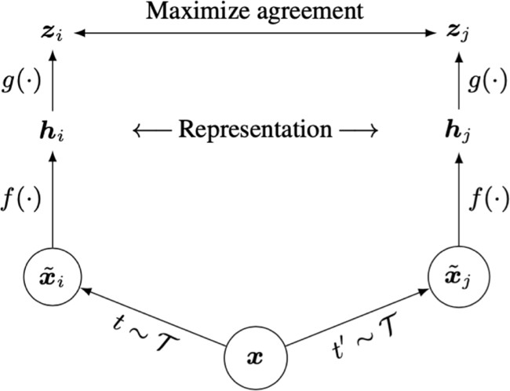

SimLR对输入数据同时送入两个同源的数据扩增模块得到两种不同视角下的数据，然后通过相同的神经网络模型编码得到特征向量，再送入一个映射层将特征映射到隐空间，得到投影向量 $z_{i} 和 z_{j}$。实验证明，在隐空间计算对比损失比在编码器后计算效果更好。

定义相似度计算方式：

$$sim\left(u,v\right)=\frac{u^{T}v}{\left|\left|u\right|\right|·\left|\left|v\right|\right|}$$

其损失函数为：

$$l_{i,j}=-\log{\frac{\exp\left(\frac{sim\left(z_{i},z_{j}\right)}{τ}\right)}{\sum_{k=1}^{2N}{1_{k≠i}\exp\left(\frac{sim\left(z_{i},z_{j}\right)}{τ}\right)}}}$$

SimCLR 模型的训练是通过交替地最小化对比损失和正则化损失来进行的。具体地，对于每个批次的图像，我们首先通过数据增强得到两个不同视角的图像，然后将它们分别通过相同的神经网络模型得到其特征向量，再将这些特征向量通过投影头投影到低维特征空间中。然后，我们使用对比损失来测量同一图像的不同视角之间的相似度，并通过反向传播更新模型参数来最小化损失。同时，我们还使用正则化损失来约束特征向量的范数，以防止模型出现过拟合的情况。

整个训练过程包括多个训练阶段，每个阶段的训练数据不同，且训练数据会逐渐变得更加难以区分。这种训练方式称为“自适应数据增强”，其目的是让模型逐渐学习到更加抽象和通用的特征，从而提高模型的泛化性能。最终，我们可以使用训练好的模型来提取图像的特征向量，并将其用于各种图像相关任务，如图像分类、目标检测、图像分割等。

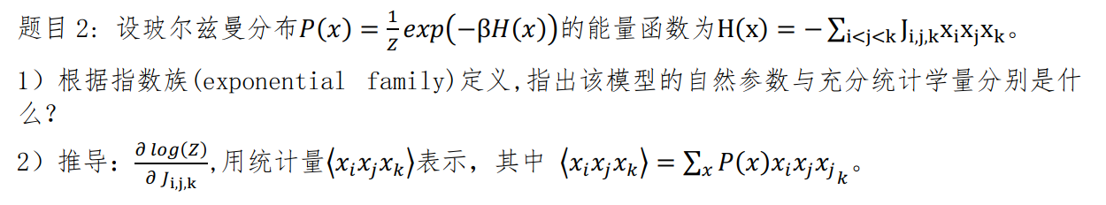

1. 指数分布族定义为：

$$P\left(x;η\right)=b\left(x\right)e^{η^{T}T\left(x\right)-α\left(η\right)}$$

对玻尔兹曼分布变形得到：

$$P\left(x\right)=\exp\left(-βH\left(x\right)-\left(-\ln{Z}\right)\right)$$

因此，其自然参数为：

$$η=-β$$

充分统计学量为 $H(x)$，对数配分函数为 $A\left(θ\right)=-\ln{Z}$.

1. Z是归一化常数，也称为配分函数，它是所有状态 x 的概率之和：

$$Z=\sum_{x}{e^{-βH\left(x\right)}}$$

则有：

$$\frac{∂\ln{Z}}{∂H\left(x\right)}=\frac{-β}{\sum_{x}{e^{-βH\left(x\right)}}}$$

